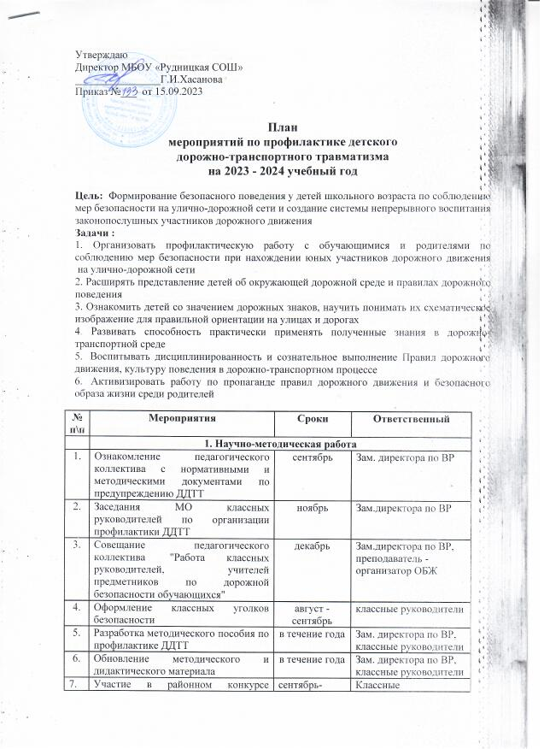
7. | авторских программ по профилактике детского дорожно-транспортного травматизма "Дорога без опасности" | -октябрь | руководители, педагоги-организаторы
 | 2. Профилактическая работа с родителями
1. | Разработка и изготовление схем безопасных маршрутов движения от школы и обратно для обучающихся начальных классов | сентябрь | Классные руководители
2. | Выпуск буклетов для родителей "Детям - ваше внимание и заботу" | 1 раз в четверть | преподаватель - организатор ОБЖ, классные руководители
3. | Общешкольные родительские собрания для обучающихся 1-5-х классов.  Включение в повестку вопросов по предупреждению правонарушений несовершеннолетними в сфере дорожного движения, привитие навыков безопасного поведения детей на улицах и дорогах | август | Классные руководители, педагоги-организаторы, инспекторы ГИБДД
4. | Родительские собрания  Районная акция "Внимание, дети!" Комплексная безопасность в начале учебного года.  - профилактика детского дорожно-транспортного травматизма и роль родителей в воспитании транспортной культуры и роли личного примера для детей в соблюдении правил дорожного движения  - типичные опасные дорожные ситуации для пешехода, формы и методы их изучения в семье; использование ремней безопасности во время движения в автомобиле | в течение года | Зам.директора по ВР,  педагоги организаторы,  классные руководители, инспекторы ГИБДД
5. | Круглый стол "Роль семьи в профилактике ДДТТ" | 1 раз в четверть | классные руководители, педагоги организаторы
3. Профилактическая работа с обучающимися по формированию безопасного поведения на дорогах
1. | Преподавание основ безопасного поведения на улицах и дорогах в рамках учебных дисциплин и внеурочной деятельности по программе: "Азбука дорожного движения" | в течение года | Учителя предметники, преподаватель - организатор ОБЖ  Отряд ЮИД
2. | Месячник по безопасности дорожного движения 1-11 классы:  -Профилактическое широкомасштабное мероприятие «Внимание, дети!» на территории района;  -проведение инструктажей, профилактических бесед по безопасности дорожного движения с распространением светоотражающих браслетов  - праздник для первоклассников «Посвящение в пешеходы»;  - конкурс рисунка «Безопасность на дороге – мой стиль жизни» (2-4 классы);  - встречи с инспекторами ГИБДД;  - выпуск и распространение буклетов;  - оформление школьного стенда и классных уголков по предупреждению детского травматизма на дорогах | сентябрь | классные руководители, педагоги организаторы, сотрудники ГИБДД  педагог-организатор школы,  отряд ЮИД
3. | Адаптивные занятия для будущих первоклассников «Поведение пешеходов, велосипедистов на проезжей части» с просмотром видеомультфильмов | август-сентябрь | ОГИБДД ОМВД России по Верхне –Услонскому району
4. | Видеоурок по теме: "Правила дорожного движения" | сентябрь | Педагог -организатор
5. | Акция «Добрая дорога детства»  В рамках мероприятия:  - Конкурс рисунков «Светофор и пешеходы» (2-4 классы) | октябрь | инспекторы ГИБДД, классные руководители
6. | Занятие в автогородке по правилам поведения пешеходов на проезжей части | 1-2 неделя сентября | Отряд ЮИД
7. | Районный конкурс - соревнование среди юных инспекторов дорожного движения «Безопасное колесо» | май | ГИБДД  ЦВР
8. | Познавательно – игровая программа «Знатоки ПДД» для обучающихся 2-4 классов | октябрь | педагог организатор,  классные руководители, инспекторы ГИБДД
9. | Мероприятия в рамках "Единого дня правил дорожного движения"  -инструктажи - беседы по правилам поведения на улицах, на проезжей части во время осенних каникул;  - информация на электронном стенде (фойе 1 этажа) «Правила поведения в период осенних каникул, правила поведения на проезжей части» | 4 неделя октября | ЗДВР,  классные руководители, инспекторы ГИБДД,
10. | Распространение памяток по обеспечению безопасности дорожного движения | в течение года | классные руководители,
11. | Профилактические беседы обучающихся школы с инспекторами по ПДД в рамках классных часов, общешкольных мероприятий, круглых столов | в течение года | Инспектор ГИБДД , классные руководители
12. | Проведение ежедневных пятиминуток-напоминаний о соблюдениях правил дорожного движения на проезжей части. | в течение года | классные руководители
14. | Общешкольное мероприятие «Посвящение в первоклассники»  В рамках мероприятия познавательная игра «Правила дорожные - знать каждому положено» | ноябрь | педагог организатор,  классные руководители, инспекторы ГИБДД
15. | Семинар для обучающихся 9-11 классов по теме: «Уличное движение – теория, практика, ответственность» | декабрь | Инспектор ГИБДД , педагог- организатор
17. | Открытые уроки по теме: « Опасные ситуации», «Правила дорожного движения». | декабрь | педагог организатор,  классные руководители
18. | Спортивные игры «Эстафета зелёного огонька». | январь | учителя физической культуры, классные руководители
19. | Профилактическая акция "Безопасность детей - забота взрослых"  -профилактические беседы о мерах безопасности при переходе проезжей части;  -конкурсы рисунков, сочинений, фотографий | февраль  в течение 1 недели месяца | классные руководители, инспекторы ГИБДД
20. | Классный час для учащихся 7-8 классов «День памяти жертв ДТП». | март | классные руководители
21. | Профилактическая акция "Внимание, каникулы!" :  - проведение пятиминуток-напоминаний о соблюдении мер безопасности при переходе проезжей части, о необходимости использования обуви, одежды, ранцев, предметов со светоотражающими элементами;  - инструктажи, беседы о правилах поведения ПДДТ в период весенних каникул | март  4 неделя месяца | ЗДВР,  классные руководители,  инспекторы ГИБДД
22. | Спортивные игры для учащихся начальных классов « Наша улица» | апрель | учителя физической культуры, классные руководители
23. | Конкурс сочинений для обучающихся  3-4 классов на тему «Письмо водителю» | апрель | классные руководители
24. | Спортивные игры «Красный, жёлтый, зелёный» | май | учителя физической культуры, классные руководители
25. | Конкурс рисунков на асфальте «Знаки дорожного движения». | май | классные руководители
26. | Проведение викторины силами волонтеров по теме: «Типичные опасные ситуации на дорогах и правила безопасного поведения» для обучающихся 1-4 классов | в течение года | Педагог - организатор,  классные руководители
27. | Проведение бесед с обучающимися по теме: «Административная, уголовная и гражданская ответственность за нарушение правил дорожного движения» | май | классные руководители
IV. Материально-техническое и кадровое обеспечение
1. | Организация (обновление) кабинета (уголка), стендов по безопасности дорожного движения | в течение года | ЗДВР,  классные руководители

